№ 13
22 марта 2019 г.

Газета
школьного
самоуправления




18 марта – День воссоединения Крыма с Россией

16 марта 2014 году в Крыму и Севастополе состоялся референдум, по результатам которого около 97% избирателей проголосовали за воссоединение полуострова с Россией. Спустя 2 дня 18 марта, в Георгиевском зале Кремля был подписан договор о включении Крыма и Севастополя в состав Российской Федерации. В этом году исполняется 5 лет великому событию. По всей территории России прошёл фестиваль «Крымская весна». Наша школа присоединилась к этому событию. Проведены классные часы с приглашением сельского библиотекаря, которая ознакомила с историей.

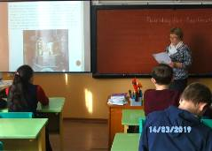

8 марта – удивительный день


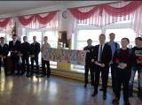
7 марта при входе в школу можно было удивиться: ведь юноши старших классов встречали с поздравительными словами всех девушек, а особенно поздравляли учителей, дарили поздравительные открытки и цветы. А после уроков обучающиеся школы провели концертную программу «Шумсем полек», где прозвучали адресные поздравления учащихся и учителей с музыкальными сопровождениями.

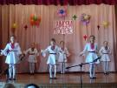

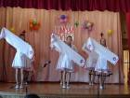

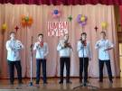
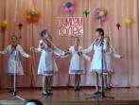
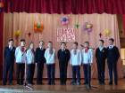
7 марта состоялся праздничный концерт «8 марта – удивительный день», подготовленный обучающимися школы. В ходе концерта прозвучали самые добрые и нежные слова признательности, стихи и песни любимым мамам и бабушкам, сёстрам и девушкам.



А ну-ка, юноши!

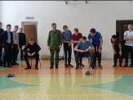
Под таким девизом в начале марта команды юношей соревновались между собой в рамках военно-патриотического месячника. Ребята показали свои знания в теоретической части и физической подготовленности. Юношам нужно было преодолевать и легкие и трудные задания, который подготовил учитель ОБЖ Купсольцев С.Г. В итоге победила команда, которая была смекалистым, быстрым и сильным!

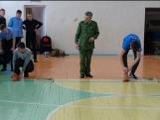
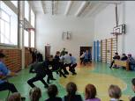

Встреча двух команд

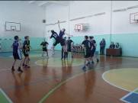

13 марта в школу приезжали обучающиеся из п. Мари-Турек. Ребята приехали на товарищескую игру в баскетбол. В упорной и трудной борьбе победили гости. Все остались довольны игрой, наши ребята пообещали приехать к ним в гости.

Экстренная эвакуация

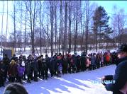

13 марта в школе была проведена учёба экстренной эвакуации обучающихся и сотрудников школы при пожаре в зимний период. Эвакуация прошла без нарушений.

Встреча с ПДН

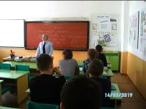

14 марта в школу приезжала инспектор ПДН МО МВД России по Сернурскому району Егорова И.В. Она провела беседу с обучающимися 11 класса по профилактике правонарушений.

И снова о ПДД

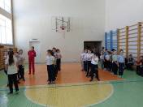
14 марта в школе провели веселые старты на знание ПДД, соревновались команды начальных классов. Ребята показали свои знания по теории, с применением их на практике. Победила команда, которая больше всех соблюдала ПДД.

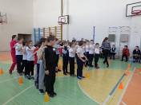

Потребитель

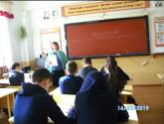

15 марта - Всемирный день прав потребителя. В рамках проведения мероприятий, посвящённое этой дате во всех классах провели анкетирование «Права потребителя», и классные часы Всемирный день прав потребителя.

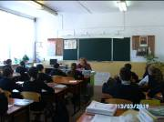

Живая классика


15 марта прошёл районный этап Всероссийского конкурса юных чтецов «Живая классика» 2019, который проходил в районной детской библиотеке. Диплом за участие получили: Ямбулатова Т. обучающаяся 6 класса, (рук. Ямбаршева Л.Г.); Кошпаева Н. обучающаяся 11 класса, Конаков А. обучающийся 7 класса (рук. Алмаматова Л.И.).

Самырык тукым

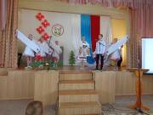

16 марта учащиеся нашей школы принимали участие в районном конкурсе детского творчнства «Самырык тукым», где заняли 3 место. Поздравляем учащихся с успешным выстеплением и руководителей за подготовку: Куликову З.В., Ямбулатову О.Е., Алмаматову Л.И., Таныгины В.Н.

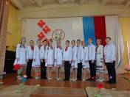

Маркированный маршрут

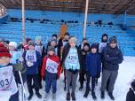
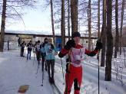
19 марта в парке 20-летия Победы п. Сернур провели соревнование по спортивному ориентированию на лыжах среди обучающихся Сернурского района «ММ (маркированный маршрут) – 2019», в возрастных группах: Ж/М-10, Ж/М-12, Ж/М-14, Ж/М-14.

Неделя математики, физики и информатики

С 11 по 18 марта в проведена неделя математики, физики и информкатики. Все обучающиеся с 5-11 классы были задействованы в мероприятии. Учителями-предметниками были проведены открытые уроки, познавательные игры, викторины. Проведена политинформация «Нобелевские лауреаты».

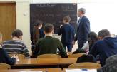
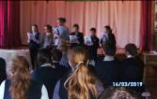
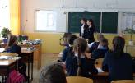

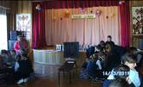
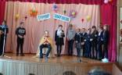
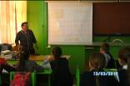

Гл. редактор: Л.А.Ешеева

Спорт! Спорт! Спорт!

Лыжи.
1 марта прошли лыжные гонки «Весеняя капель» для обучающихся начальхых классов. В возрастной группе 2008г.р. Тесмеева Н. заняла 1 место. Все спортсмены были награждены памятными призами от спонсоров.
16 марта в на базе Марисолинской средней школы проведены традиционные соревнования по лыжым гонкам, посвящённые памяти киноактёра и поэта Й. Кырли. В личном зачёте в своих возрастных категориях Конаков М. занял 2 место, Конаков А. занял 2 место. По итогам соревнований команда нашей школы заняла 2 место.
Мини футбол.
12 марта команда футболистов нашей школы участвовала в первенстве района по мини футболу на снегу: 2004-2005, 2006-2007,(5-7 классы). В упорной борьбе ребята заняли 2 место (рук. Чепаков М.Е.). Поздравляем ребят!
Шахматы.
20 марта прошли районные соревнования по шахматам среди школьников. В личном зачёте Пасеев А. на 1 доске занял 2 место; Еманаев Н. на 2 доске – 1 место; Актуганов Д. на 3 доске – 1 место; Ширшова Ю. на 4 доске – 3 место. В общем зачёте команда нашей школы заняла 1 место. Поздравляем команду с победой! (рук. Конаков С.Н.)

Поздравляем Виноградова В. за участие в команде «Сернур» в региональном турнире по футболу среди юношей 2006г.р.

